PEDIDO DE PROVIDÊNCIAS Nº 3705 /2024
Recolhimento de galhos na Rua Pedro Boll Filho, em frente ao nº 115, no Bairro São Jorge.
Solicita-se, após os trâmites regimentais, que seja enviada cópia da presente proposição ao Poder Executivo, para que realize a seguinte providência:

Recolhimento de galhos na Rua Pedro Boll Filho, em frente ao nº 115, no Bairro São Jorge.

Novo Hamburgo, 16 de setembro de 2024.
Vereadora Lourdes Valim

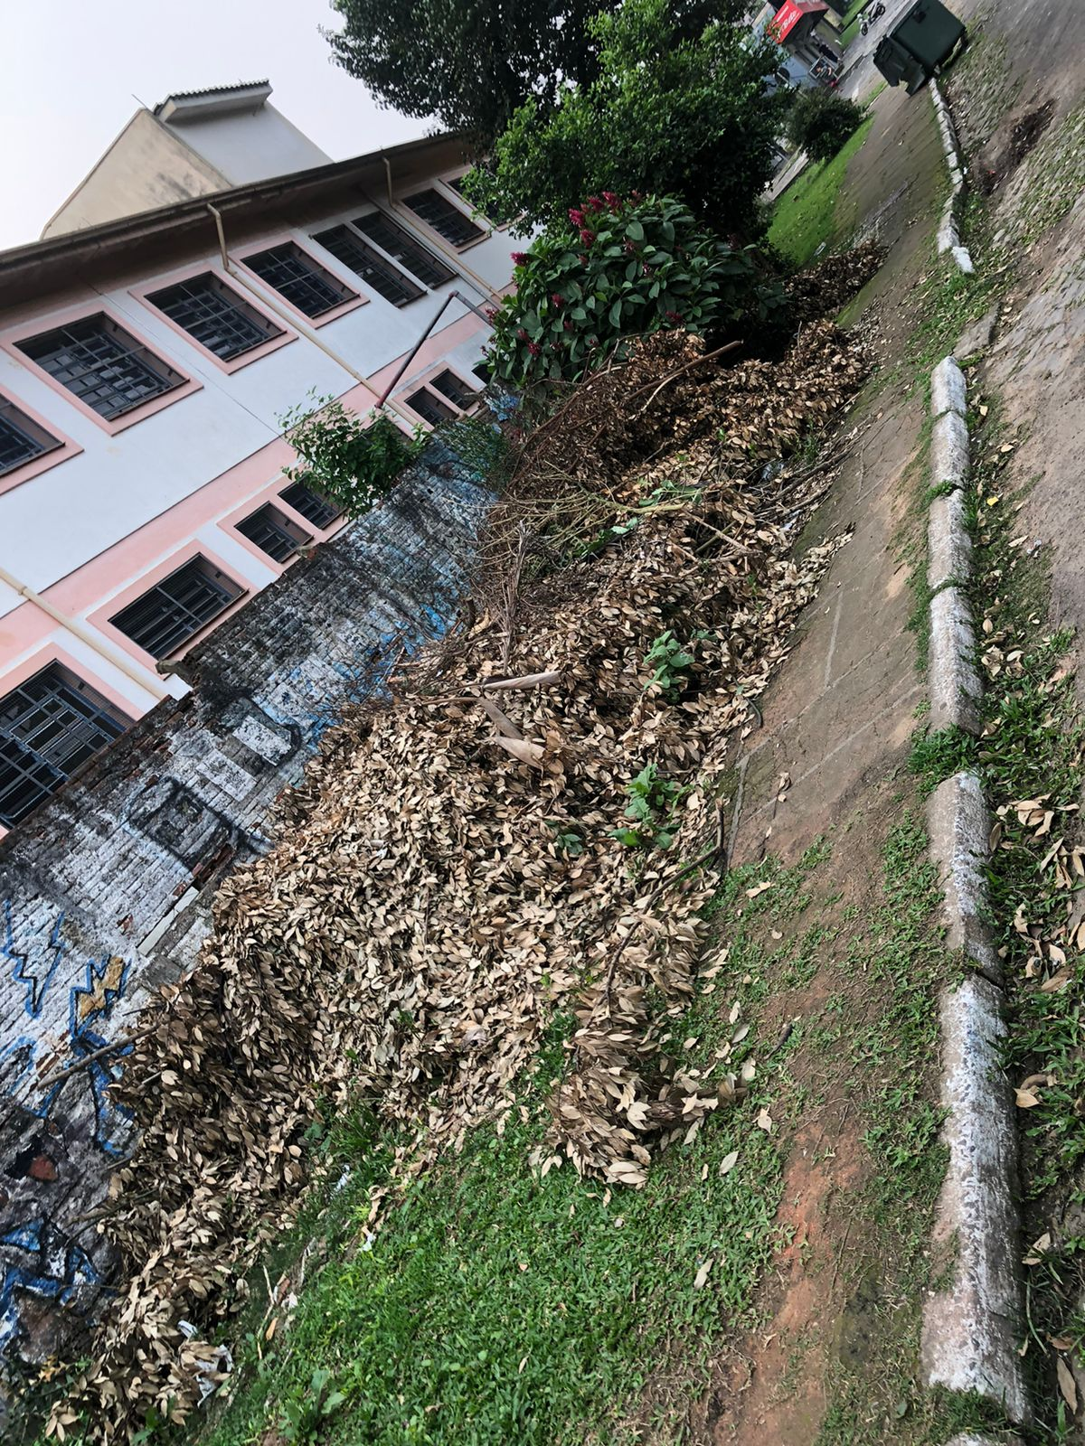

Obs.: Redação conforme original da autora.
/MST

